MEMORIAL FOTOGRÁFICO
Protocolo | 3013600408 | Data | 25/02/2025 |  | Horário | 10h40m
Natureza | Transportar um passeriforme da fauna silvestre, Thraupis sayaca, popularmente “pipira-azul. |  |  | Guarnição |  |  | ST Lellis
Local | Prédio Público da 2ª CIA/BPMA.
1º Envolvido | Jadiel Pereira da Silva, CPF: 002.846361-49, Endereço: Modulo 1, lote 09, setor de mansões mestre Darmas, Brasilia/DF cep-73.402-503 – fone 61 98160-1520
Vítima | Meio Ambiente

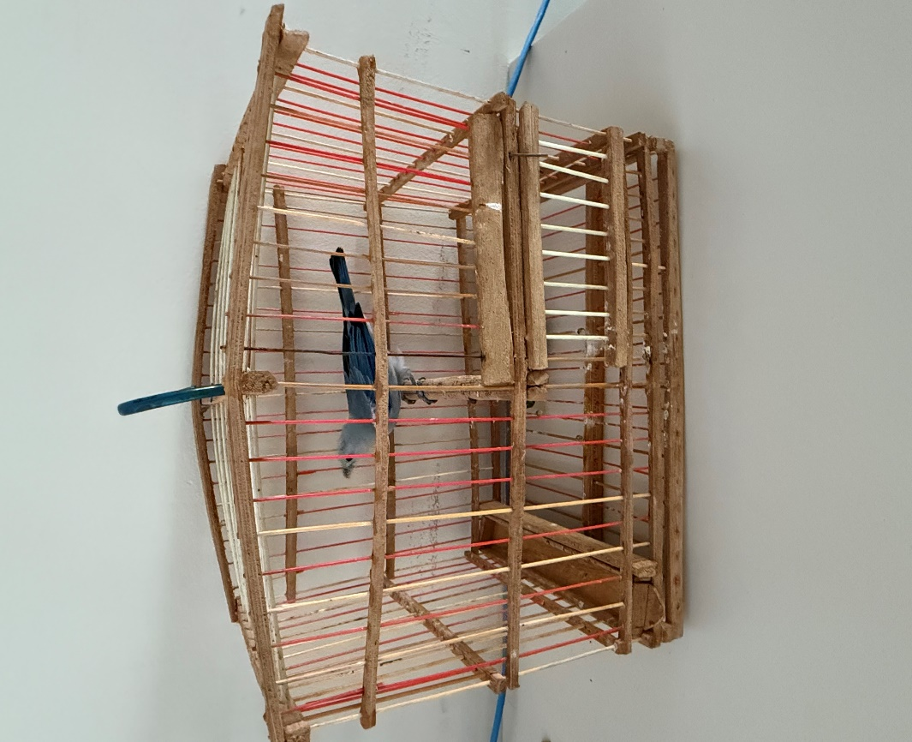

Lellis Flávio Oliveira Santos – ST QPPM
MAT. 960138, RG: 04.504/2
COMANDATE DA GUARNIÇÃO

